# Practico Nº3 Comunicación Serial y Socket

Ejercicio 2: “Comunicación socket (Cliente-Servidor)”

**Objetivo:** Familiarizar al alumno con la comunicación a través de sockets, en una aplicación cliente- servidor.

## 2. Creación de aplicación Servidor

Para crear la aplicación “servidor” debe seguir los siguientes pasos:

## 2.1 Creando el Proyecto

Cree un nuevo proyecto de tipo Aplicación de Windows Forms.

|  |
| --- |
|  |
| Figura 3. Creación de proyecto |

## 2.2 Incorporación de directivas

Haciendo clic sobre el **Form** principal, se abrirá una sección de código en la que debe agregar las siguientes bibliotecas:

|  |  |
| --- | --- |
|  |  |
|  |  |
|  |  |

## 2.3 Activador de conexiones

Añada **Buttons, Labels** y **TextBox’s** al Form principal guiándose por la figura 4.

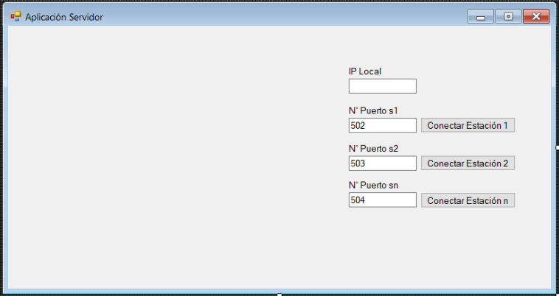

Figura 4: Primeros Controles en el Form Principal

Una vez agregados los controles, edite algunos atributos de los objetos gráficos, guiándose por la siguiente tabla:

|  |  |  |  |  |  |  |  |  |  |  |  |
| --- | --- | --- | --- | --- | --- | --- | --- | --- | --- | --- | --- |
| **Propiedad** | **Button** | **Button** | **Button** | **TextBox** | **TextBox** | **TextBox** | **TextBox** | **Label** | **Label** | **Label** | **Label** |
| **Name** | B_C_s1 | B_C_s2 | B_C_sn | IP_local | N_puerto_s1 | N_puerto_s2 | N_puerto_sn | l_IP_local | l_P_s1 | l_P_s2 | l_P_sn |
| **Text** | Conectar Estación 1 | Conectar Estación 2 | Conectar Estación n |  | 502 | 503 | 504 | IP Local | N° Puerto s1 | N° Puerto s2 | N° Puerto sn |

Luego haga doble clic en el botón “**Conectar Estación 1**”, “**Conectar Estación 2**” y “**Conectar Estación n**”, para poder programar sus funciones, añadiendo el siguiente código:

Botón “Conectar Estación 1”:

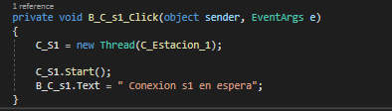

Botón “Conectar Estación 2”:

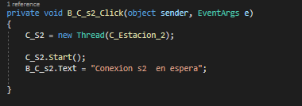

Botón “Conectar Estación n”:

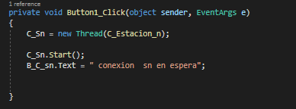

## 2.4 Envío de mensajes

Añada controles gráficos **Button, Label** y **TextBox** al Form principal, de acuerdo con la figura 5.

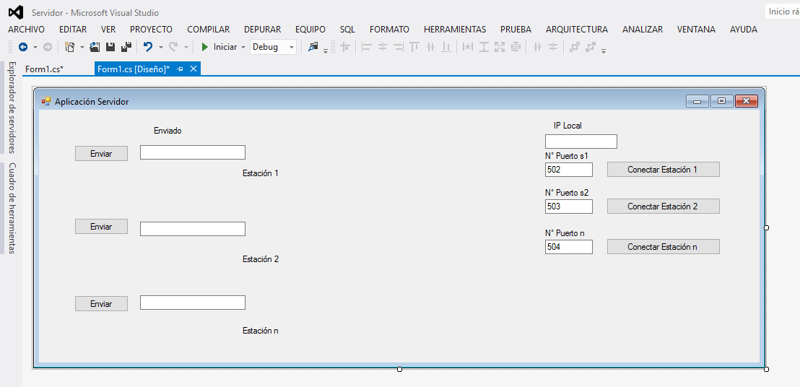

Figura 5. Controles de envío de mensajes

Una vez agregados los controles, edite algunos atributos de los objetos gráficos de la siguiente manera:

|  |  |  |  |  |  |  |  |  |  |  |
| --- | --- | --- | --- | --- | --- | --- | --- | --- | --- | --- |
| **Propiedad** | **Button** | **Button** | **Button** | **TextBox** | **TextBox** | **TextBox** | **Label** | **Label** | **Label** | **Label** |
| **Name** | B_enviar_s1 | B_enviar_s2 | B_enviar_sn | Mensaje_E_S1 | Mensaje_E_S2 | Mensaje_E_Sn | l_envio | l_s1 | l_s2 | l_sn |
| **Text** | Enviar | Enviar | Enviar |  |  |  | Enviado | Estación 1 | Estación 2 | Estación n |

Luego haga doble clic en el botón “**Enviar**” de estación 1, estación 2 y estación n, para poder programar su función con el siguiente código:

Botón “Enviar” Estación 1:

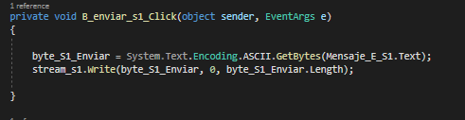

Botón “Enviar” Estación 2:

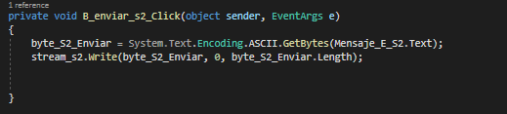

Botón “Enviar” Estación n:

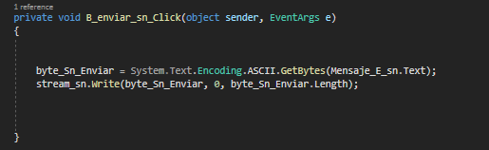

## 2.5 Recepción de mensajes

Añada controles gráficos **Button, Label** y **TextBox** al Form principal tal como la figura 6.

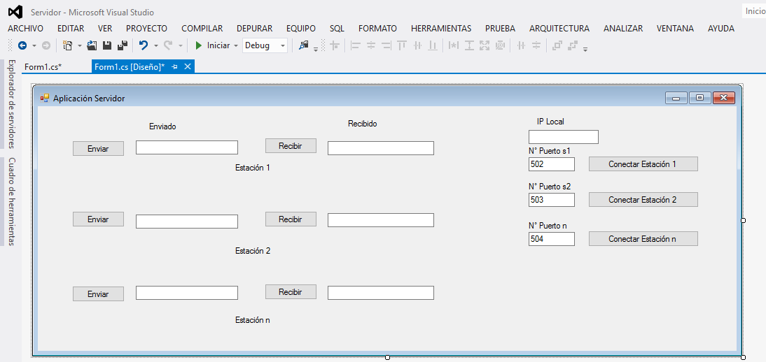

Figura 6. Controles de recepción de mensajes

Una vez agregados los controles, edite algunos atributos de los objetos gráficos de la siguiente manera:

|  |  |  |  |  |  |  |  |
| --- | --- | --- | --- | --- | --- | --- | --- |
| **Propiedad** | **Button** | **Button** | **Button** | **TextBox** | **TextBox** | **TextBox** | **Label** |
| **Name** | B_Recibir_S1 | B_Recibir_S2 | B_Recibir_Sn | M_s1_recibido | M_s2_recibido | M_sn_recibido | l_recepción |
| **Text** | Recibir | Recibir | Recibir |  |  |  | Recibido |

Luego haga doble clic en el botón “**Recibir**” estación 1, estación 2 y estación n, para poder programar su función con el siguiente código:

Botón “Recibir” Estación 1:

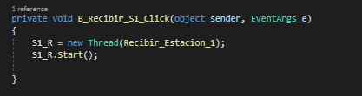

Botón “Recibir” Estación 2:

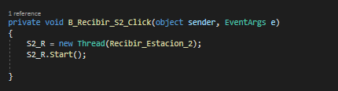

Botón “Recibir” Estación n:

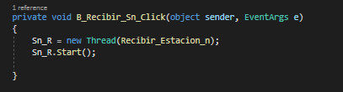

|  |  |
| --- | --- |
|  |  |

## 2.6 Crear funciones necesarias

Función “GetlocalIp”:

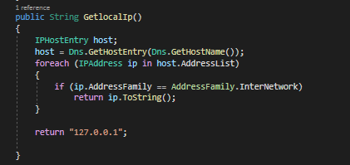

Botón “Enviar” Estación 1:

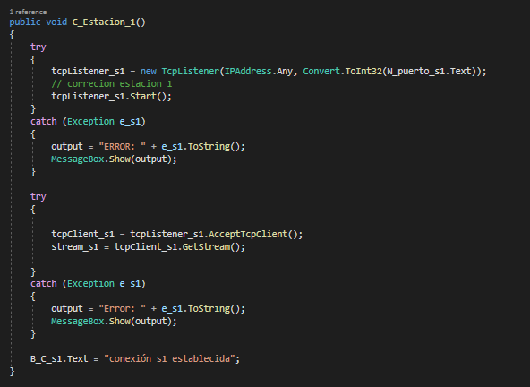

Función “C_Estacion_2”:

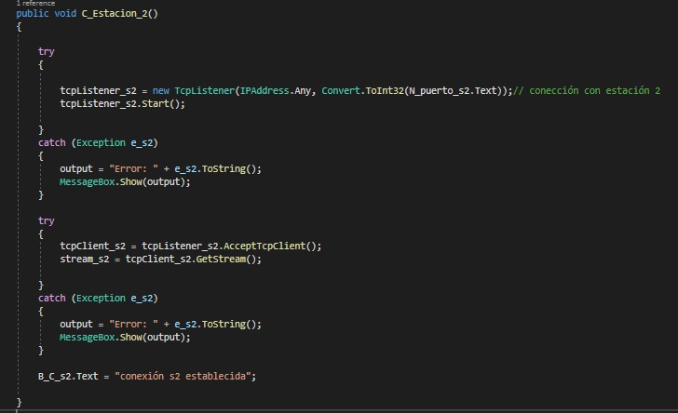

Función “C_Estacion_n”:

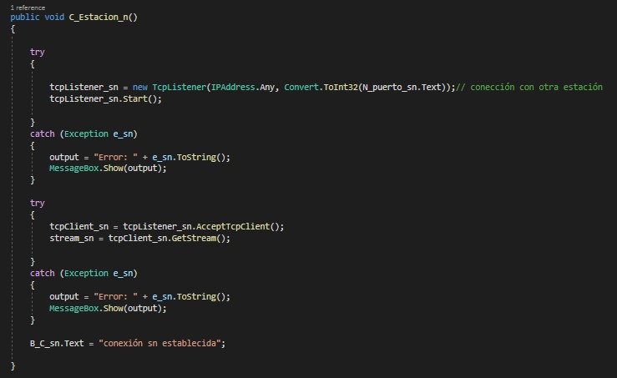

Función “Recibir_Estacion_1”:

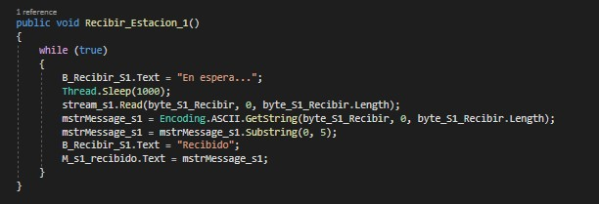

Función “Recibir_Estacion_2”:

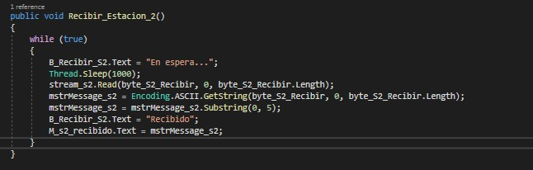

Función “Recibir_Estacion_n”:

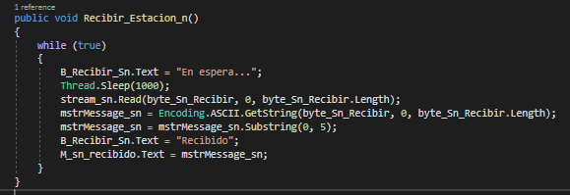

## 2.7 Crear variables globales

Nota: Para la creación de variables globales, deben ser declaradas dentro de la clase Form1.



Variables:

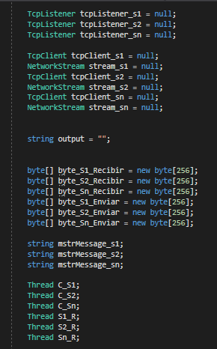

## 2.8 Comunicación entre subprocesos e inicializaciones

Debido al trabajo con **“**hilos”. Se debe quitar la alerta de comunicación entre procesos. Además, inicialmente se necesita contar con la dirección IP local.

Se escriben las siguientes líneas de código en la función principal **“Form1()”.**

Quitar alerta subprocesos e Inicializaciones:

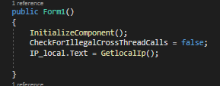

## 2.9 Ejecutar la aplicación

## 

## Figura 7. Forma final de aplicación Servidor

1. **Creación de aplicación Cliente**

Para crear la aplicación “cliente” debe seguir los siguientes pasos:

## 3.1 Crear el Proyecto

Cree un nuevo proyecto de tipo Aplicación de Windows Forms.

|  |
| --- |
|  |
| Figura 8.Creación de aplicación Cliente |

## 3.2 Agregar directivas

Haga clic sobre el **Form** principal, se abrirá una sección de código en la que debe agregar las siguientes bibliotecas en el encabezado:



## 3.3 Activación de conexión

Añada controles gráficos **Button, Label** y **TextBox** al Form principal de acuerdo con la figura 9.

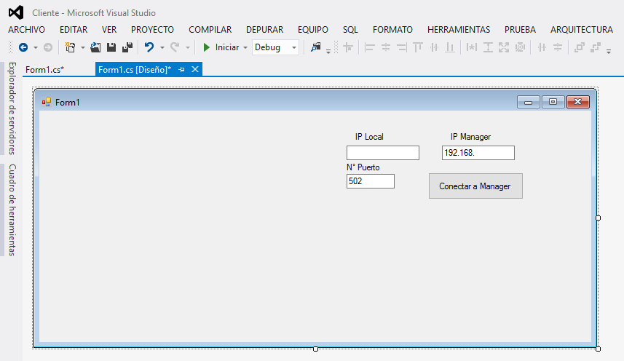

Figura 9. Primeros Controles en el Form Principal

Una vez agregados los controles, edite algunos atributos de los objetos gráficos de la siguiente manera:

|  |  |  |  |  |  |  |  |
| --- | --- | --- | --- | --- | --- | --- | --- |
| **Propiedad** | **Button** | **TextBox** | **TextBox** | **TextBox** | **Label** | **Label** | **Label** |
| **Name** | B_C_M | IP_local | N_puerto | IP_manager | lP_l | N_p | IP_m |
| **Text** | Conectar a Manager |  | 502 | 192.168. | IP Local | N° Puerto | IP Manager |

Luego haga doble clic en el botón “**Conectar a manager**”, para poder programar su función con el siguiente código:

Botón “Conectar a manager”:



## 3.4 Envío y recepción de mensajes

Añada controles gráficos **Button, Label** y **TextBox** al Form principal de acuerdo con la figura 9.

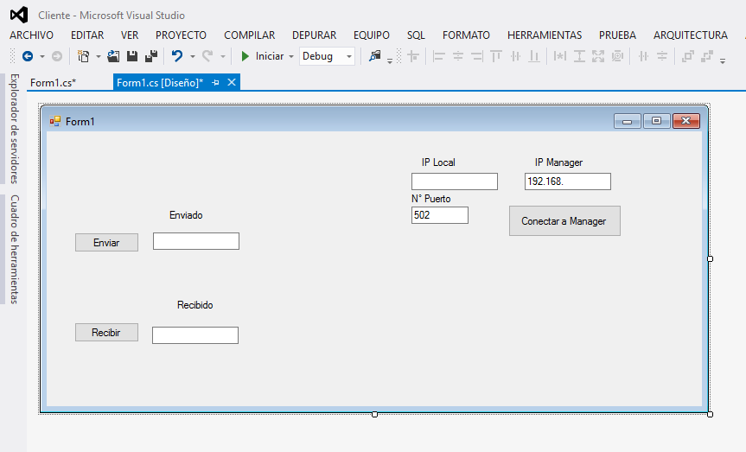

Figura 10. Controles de envío y recepción de mensajes

Una vez agregados los controles, edite algunos atributos de los objetos gráficos de la siguiente manera:

|  |  |  |  |  |  |  |
| --- | --- | --- | --- | --- | --- | --- |
| **Propiedad** | **Button** | **Button** | **TextBox** | **TextBox** | **Label** | **Label** |
| **Name** | B_Enviar_M | B_Recibir_M | Mensaje_E_M | Mensaje_R_M | l_E | l_R |
| **Text** | Enviar | Recibir |  |  | Enviado | Recibido |

Luego haga doble clic en el botón “**Enviar**”, para poder programar su función con el siguiente código:

Botón “Enviar”:

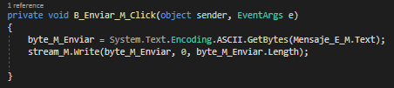

Botón “Recibir”:

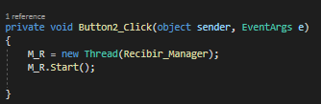

## 3.5 Crear funciones necesarias

Función “GetlocalIp”:

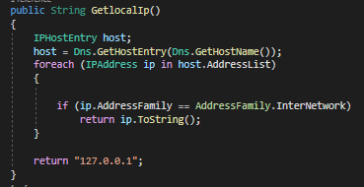

Función “C_Manager”:

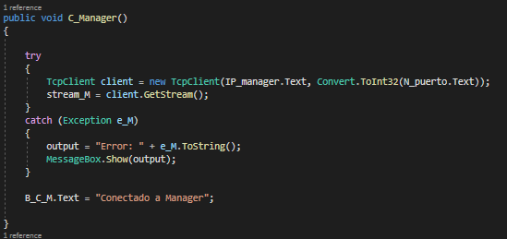

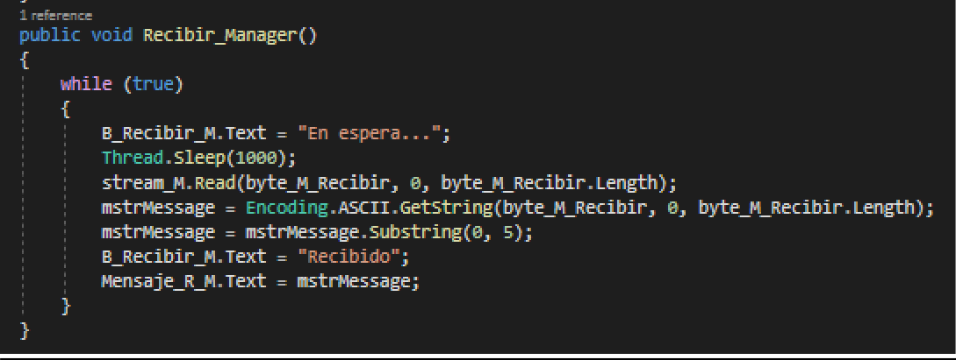Función “Recibir_Manager”:

## 3.6 Crear variables globales

Nota: Para la creación de variables globales, deben ser declaradas dentro de la clase Form1.



Variables:

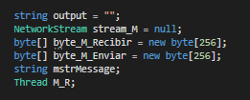

## 3.7 Comunicación entre subprocesos e inicializaciones

Debido al trabajo con **“**hilos”. Se debe quitar la alerta de comunicación entre procesos. Además, inicialmente se necesita contar con la dirección IP local.

Se escriben las siguientes líneas de código en la función principal **“Form1()”.**

Quitar alerta subprocesos e inicializaciones:

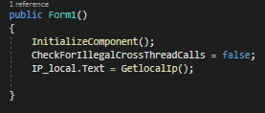

## 3.8 Ejecutar la aplicación

## 

## Figura 11. Forma final de aplicación Servidor